ЛГС-68 |  | Спортивная станция «Ниагара»
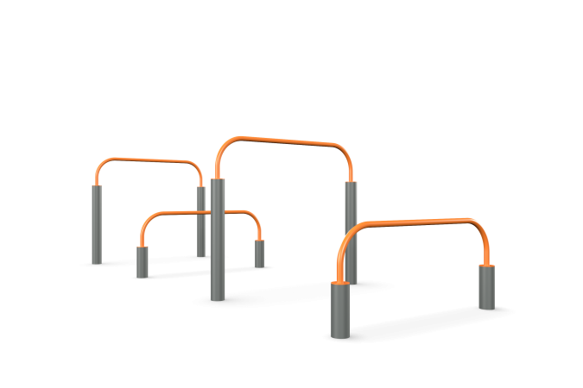

Размеры, мм: | 1500x4100x1200 | Вес, кг: | 111
Характеристики материалов
Материалы: металл, порошковая краска.
Комплекс состоит из 8 опорных столбов, выполненных из металлической трубы диаметром 89 мм с толщиной стенки 5 мм и П- образных перекладин, выполненных из круглой металлической трубы диаметром 33,5 мм с толщиной стенки 2,8 мм.
Все элементы, выполненные из металла покрыты порошковой полиэфирной краской.
Элементы комплекса:
Стойка большая опорная – 2 комплекта;
Стойка малая – 2 комплекта.
Комплект крепежа - 1 шт.

